**Консультация «Что делать, если ребенок не делится игрушками?»**

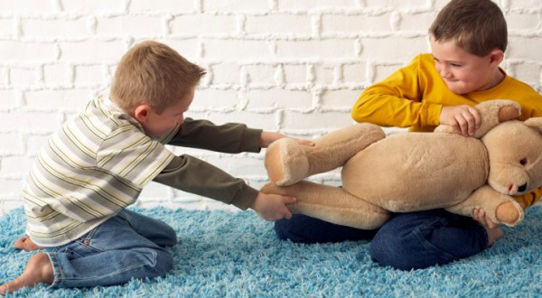

**Почему дети жадничают?** Как ни странно, но жадность — это нормальное качество карапузов. В 2-3 года малыш часто начинает говорить «это мое», «дай мне». Упреки, фразы «ты поступаешь плохо, с тобой тоже не поделятся» вызывают только слезы малыша. В итоге его игрушку насильно отбирают и отдают другому. В такой ситуации странно, что мама встает на защиту чужого ребенка и сама не осознает, как сильно обижает своего.

Понимание того, что существует «чужое», приходит несколько позже, чем осознание своего «Я». Именно поэтому малыши яростно охраняют собственные игрушки, но спокойно забирают их у других детей. Такое поведение является нормальным и говорит только о том, что ребенок развивается. Просто ему нужно помочь быстрее научиться щедрости.

Чтобы не обижать собственного ребенка, постарайтесь избегать типичных ошибок:

1. **Не упрекайте** ребенка в жадности и плохом поведении. Вы купили игрушки для малыша, пусть он и решает, как с ними поступать.
2. **Не отбирайте**игрушку насильно, чтобы отдать другому ребенку. Ваш малыш расценит это как предательство.
3. **Не просите прощения** **у мамы** ребенка, который что-то выпрашивает у вашего сына или дочки. Ваше чадо не обязано что-то делать для других.
4. **Не разрешайте** окружающим говорить, что ваш малыш — жадина.
5. **Не заставляйте** ребенка чувствовать себя виноватым. Не стоит вызывать чувство вины у малыша из-за того, что плачет другой ребенок. В данной ситуации хозяин игрушки ни в чем не виноват. А вот другому малышу мама как раз должна объяснить, что есть свои игрушки и есть чужие, которые принадлежат другим детям.
6. **Не запрещайте** ребенку забирать свои игрушки у других детей, но объясните, чтобы он делал это без применения силы. Если не получается, попросите маму малыша, чтобы она сама взяла игрушку и отдала вам.

**Как научить ребенка делиться?**

Быстро воспитать в малыше такие качества, как щедрость и уважение, не получится. Для этого следует запастись недюжинным терпением. Попытайтесь объяснить малышу, что игрушку у него забирают не навсегда, а лишь на время. Попробуйте такие приемы:

* **Обмен.** Пусть малыш отдаст ненадолго свою машинку, а взамен получит от соседского мальчишки пистолет, который ему давно нравится;
* **Очередность.**Если двое детей положили глаз на одну игрушку, установите расписание и контролируйте процесс игры от начала до конца: полчаса играет один малыш, следующие полчаса — второй;
* **Игрушку не забирают навсегда.** Попытайтесь донести до сознания ребёнка что игрушку не забирают, а берут лишь на время, поиграть;
* **Игрушка не сломается.** Объясняйте ребенку, что если с любимой машинкой поиграет соседский мальчик, она от этого не испортится и вернется к вам в целости и сохранности;
* **С тобой тоже могут не поделиться.** Расскажите, что и другие дети могут не поделиться чем-то интересным. Только об этом нужно говорить без упрека и позитивном ключе;
* **Запрещенный прием.** Предложите ребенку что-нибудь вкусное за то, что он поделится своей игрушкой. Это подкуп, который обесценивает дружбу. Однако в ситуации, когда оба малыша [закатили истерику](http://razvitie-krohi.ru/psihologiya-detey/2-tipa-isterik-u-detey-i-pravilnaya-reaktsiya-roditeley.html), этот метод может сработать.

Подготовила педагог – психолог

Ложечник Н.Н.